*Đinh Quang Lâm : 19021478. ĐACLC1K64.*

**BẢN BÁO CÁO MATLAB**

**CHƯƠNG 1: GIỚI THIỆU CHUNG VỀ MATLAB**

• Tạo một vector có chiều dài bằng 50, giá trị tăng dần từ 15 → 65:

•Tạo một vector, giá trị tăng dần từ 0 → 2 → 4 → ...38

0 2 4 6 8 10 12 14 16 18 20 22 24 26 28 30 32 34 36 38

•Tạo một ma trận vuông ngẫu nhiên kích thước bằng 10 × 10; hàng chéo toàn bằng 0

•Tạo một ma trận vuông ngẫu nhiên kích thước bằng 10 × 10; hàng chéo toàn bằng 1

• Viết hàm số tìm min, max của một vector kích thước bất kỳ

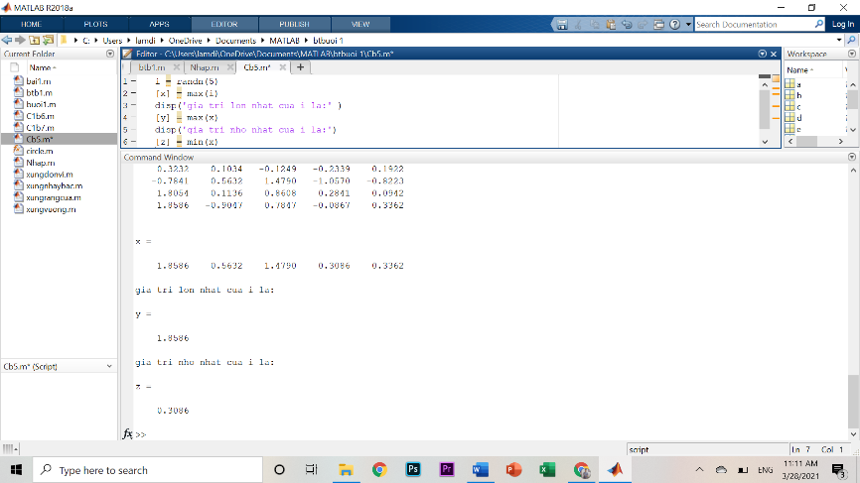

• Viết hàm số so sánh các thành phần của vector A với số b; lớn hoặc bằng b trả về 1, nhỏ hơn b trả về 0

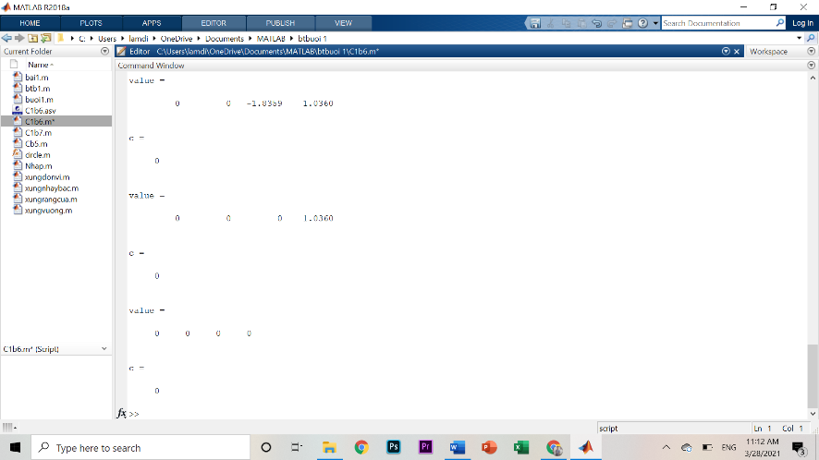

• Viết hàm số vẽ đường y = x^2 , với x =[-10, 10],

• Viết hàm số vẽ đường y = sin(0.2 ∗ π ∗ x) ; x=[-2:2]

• Viết hàm số vẽ đồ thị y = e^x , x=[-10:10]

**CHƯƠNG 2: TÍN HIỆU**

1.Viết chương trình tạo xung nhảy bậc unit-signal u(n-n0) unit_sig(n, n0) và xung chữ nhật r(n-n0) rec_sig(n, n0) và vẽ tín hiệu u(n − 3) .

function [x n] = delta_sig(n0,n1,n2)

%%% Return a delta signal at n0 in [n1 n2]; n1<n0<n2

n = [n1:n2];

x = [(n-n0)==0];

%display a delta function.

%stem(n,x);

End

function [x n] = xungChuNhat(n0, n1, n2, n3)

n = n0:n3;

a = (n1 - n0) >=0;

b = (n2 - n1) >=0;

x = a.*b;

end

2.Viết các hàm thực hiện các phép toán lật, dịch, co giãn tín hiệu với tên hàm là sig_reflect, sig_shif t, sig_scale. Biểu diễn tín hiệu đầu ra với từng hàm trên biết tín hiệu đầu vào là u(n − 1)

function [x_new n_new] = sig_reflect(x,n)

x_new = x;

n_new = -n

end

function [x_new n_new] = sig_scale(x,n,k)

x_new = x;

n_new = n*k;

end

function [n1,x1] = sig_shift(x,n,k)

if k>0

disp('Positive');

n1 = n(1):n(end)+k;

x1 = [zeros(1,k) x];

else

disp('Negative');

n1 = n(1)+k:n(end);

x1 = [x zeros(1,abs(k))];

end

3.Tương tự như hàm cộng 2 tín hiệu ở trên, hãy thực hiện hàm nhân tín hiệu (sig_mult.m). Sử dụng các hàm đã xây dựng, vẽ các tín hiệu sau: x(n) = u(n − 3)u(5 − n). x(n) = 3u(n − 1). x(n) = u(n − 3) + u(n)

function [y,n] = sig_mult(x1,n1,x2,n2)

%%% y(n) = x1(n) + x2(n)

%%% n1,n2: time index of signal 1, 2

%%% x1,x2: values

n = min(min(n1),min(n2)) : max(max(n1),max(n2));

y1 = zeros(1,length(n));

y2 = zeros(1,length(n));

y1(find((n>=min(n1)) & (n<=max(n1))==1)) = x1;

y2(find((n>=min(n2)) & (n<=max(n2))==1)) = x2;

y = y1 .* y2;

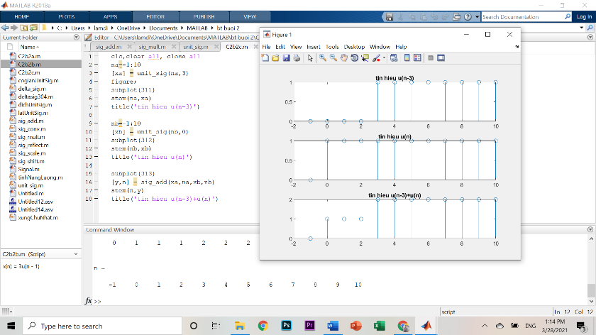end  
  
  
  
  
  
  
  
  
  
  
  
  
  
  
  
  
  
  
  
  
4. Viết hàm số tính công suất và năng lượng của tín hiệu bất kỳ. Tính năng lượng của tín hiệu hữu hạn x(n) = {1, 2, 3, 4, 5}  
function [nangLuong] = tinhNangLuong(x, n)

nangLuong = 0;

for i = 1:length(n)

nangLuong = nangLuong+(x(i)*x(i)end end

**CHƯƠNG 3: LẤY MẪU TÍN HIỆU**

1.Mô phỏng tín hiệu dạng sin có tần số f = 1000Hz:

2. Kiểm tra phổ của tín hiệu: x = 0.7*sin(2*pi*50*t) + sin(2*pi*120*t), y = x + 2*randn(size(t));

3. Kiểm tra bài tập 2 với tín hiệu x = sin(2π1000t) + 2 cos(2π750t) − sin(2π400t)

**CHƯƠNG 4: HỆ THỐNG**

1. Vẽ tín hiệu ra trong các trường hợp sau: • x(n) = {1, 2, 3, 4, 5}; h(n) = {6, 7, 8, 9} • x(n) = (0.8) nu(n), h(n) = (−0.9) nu(n) • x(n) = (1/4) −n[u(n + 1) − u(n − 4)], h(n) = u(n) − u(n – 5)

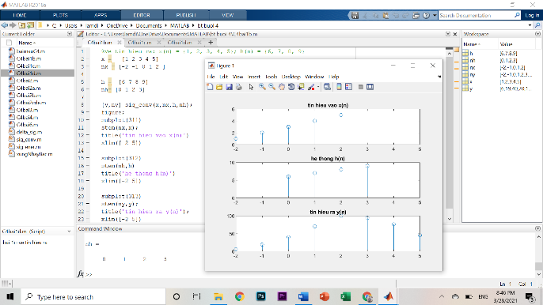  
  
  
  
  
  
  
  
  
  
  
2. Xác định xem các hệ thống có sau có ổn định không? Vẽ đồ thị biểu diễn đáp ứng xung trong miền thời gian. Có thể rút ra kết luận gì?

- hệ thống ổn định: 2a,2b,2e (vì h(n)->0 khi n->+oo)

- hệ thống KHÔNG ổn định: 2c,2d((vì h(n) KHÔNG ->0 khi n->+oo)

3. Cho hệ thống y(n) − 2y(n − 1) + y(n − 2) = x(n) + x(n − 1) • Xác định h(n). • Hệ thống có ổn định không? • Xác định tín hiệu ra khi tín hiệu vào x(n) = u(n). • Xác định tín hiệu ra khi x(n) = 2 sin(0.01πn), −200 ≤ n ≤ 200.

4. Cho hệ thống y(n) − 0.5y(n − 1) + 0.25y(n − 2) = x(n) + 2x(n − 1) + x(n − 3) • Xác định và vẽ đáp ứng xung của hệ thống h(n), 0 ≤ n ≤ 100. • Hệ thống có ổn định không? • Với x(n) = [5 + 3 cos(0.2πn) + 4 sin(0.6πn)]u(n), xác định y(n) với 0 ≤ n ≤ 200.

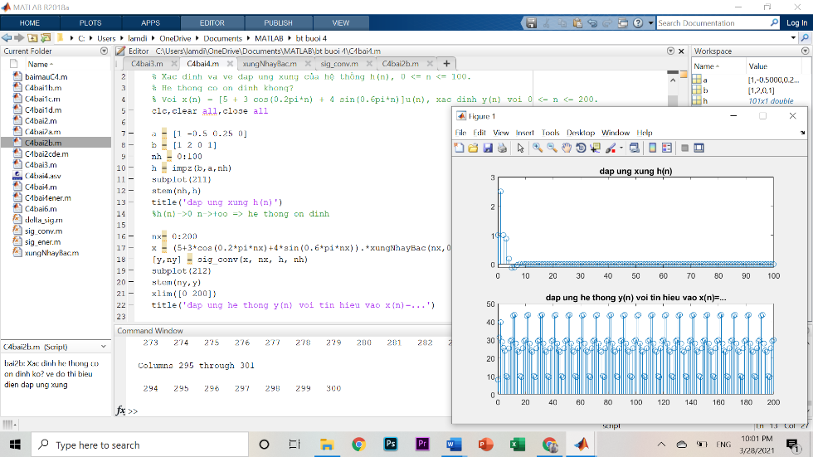

Bài tập 6: Cho hệ thống LTI nhân quả có y(n)- 4y(n-1)+ 3y(n-2) = x(n) +x(n-1) Hãy: • Vẽ đáp ứng xung h(n) (so sánh với kết quả tính bằng tay) • Vẽ sơ đồ điểm cực, điểm không, • Hệ thống có ổn định không? Nếu có, xác định đáp ứng tần số và vẽ phổ biên độ của hệ thống. • Vẽ tín hiệu ra nếu tín hiệu vào là x(n) = 2 nu(n) • Vẽ tín hiệu ra nếu tín hiệu vào là x(n) = cos(πn/3)u(n)

**CHƯƠNG 6: THIẾT KẾ CẤU TRÚC HỆ THỐNG**

1. 1. Viết 1 chương trình (hàm thuật toán) thực hiện nhiệm vụ trên. Hàm số có dạng:
2. function [b0, B, A] = Cautrucnoitiep(b, a); trong đó, b,a là các vector hệ số của H(z). b0, B và A lần lượt là hệ số khuếch đại và các ma trận có 3 cột, k hàng mô tả hàm tử số và mẫu số của các bộ thành phần Hi

• y(n) - 2y(n-1) + 4y(n-2)- 3y(n-3)= x(n) + 5x(n-1) - 4x(n-2) +2x(n-3)

• 16y(n)+ 12y(n-1) + 2y(n-2)- 4y(n-3)-y(n-4) = x(n) - 3x(n-1) +11x(n-2) -27x(n-3)+ 18x(n4)

function [heso_TS, heso_MS] = Cautrucnoitiep(TS, MS)

%%Tim nghiem cua TS va MS

nghiemTS = roots(TS);

nghiemMS = roots(MS);

% % Sap xep lai cac nghiem so phuc o tren va nghiem thuc o duoi

nghiemTS_sx = cplxpair(nghiemTS);

nghiemMS_sx = cplxpair(nghiemMS);

%%So nghiem

length_TS = length(nghiemTS_sx);

length_MS = length(nghiemMS_sx);

%%Tu so

if mod( length_TS,2)==0

number_items = length_TS/2;

else

number_items = floor( length_TS/2) + 1; %lamtron

nghiemTS_sx(length_TS+1)=0;

end

heso_TS = zeros(number_items , 3);

count =1;

for i=1:2:length_TS

heso_TS(count,:) = poly([nghiemTS_sx(i), nghiemTS_sx(i+1)]);

count=count+1;

end

%% Mau so

if mod( length_MS,2)==0

number_items = length_MS/2;

else

numer_items = floor( length_MS/2) + 1; %lamtron

nghiemMS_sx(length_TS+1)=0;

end

heso_MS = zeros(number_items , 3);

count =1;

for i=1:2:length_TS

heso_MS(count,:) = poly([nghiemMS_sx(i), nghiemMS_sx(i+1)]);

count=count+1;

end

1a . H(z)=(1 - 0.7554*z(-1) + 0.3475*z(-2))*(1 + 5.7554*z^(-1)) / (1 - 1*z^(-1))

2a. H(z) = (1 + 9*z^(-2))*(1-3*z^(-1)+2*^z(-2)) / (1 - 0.25*z^(-1) -0,125*z^(-2))

1. 2. Viết chương trình thực hiện quá trình phân tích một hệ thống thành các cấu trúc tối giản theo kiểu song song. Áp dụng với hệ thống cho trong câu 1.
2. function [heso_TS, heso_MS, k] = Cautrucsongsong(TS, MS)
3. [r, p, k] = residuez(TS, MS);
4. length_TS = length(r);
5. length_MS = length(p);
6. %tuso
7. if mod(length_TS, 2) == 0
8. number_items = length_TS/2;
9. else
10. number_items = floor(length_TS/2) + 1;
11. r(length_TS+1) = 0;
12. p(length_MS+1) = 0;
13. end
15. heso_TS = zeros(number_items, 3);
16. count=1;
17. for i = 1:2:length_TS
18. heso_TS(count,:)=r(i)*poly([p(i+1), 0]) + r(i+1)*poly([p(i), 0]);
19. count=count+1;
20. end
21. %mauso
22. if mod(length_MS, 2) == 0
23. number_items = length_MS/2;
24. else
25. number_items = floor(length_MS/2) + 1;
26. p(length_MS+1) = 0;
27. end
29. heso_MS = zeros(number_items, 3);
30. count=1;
31. for i = 1:2:length_MS
32. heso_MS(count,:)=poly([p(i), p(i+1)]);
33. count=count+1;
34. end
35. end

2a. 2b.

**CHƯƠNG 7: Xử lý tiếng nói-Speech processing**1.Mở file âm thanh start.au , sử dụng lệnh audioread() cuả Matlab, để load file âm thanh vào cửa sổ làm việc của Matlab. • Sử dụng lệnh plot, vẽ tín hiệu âm thanh trên. Xác định khoảng voiced và unvoiced của tín hiệu • Sử dụng công cụ zoom trên hình vẽ, zoom vào phần voiced của tín hiệu. Đo khoảng cách giữa các pitch. Giá trị này bằng bao nhiêu mẫu. • Tín hiệu tiếng nói này được lấy mẫu với tần số fs= 8kHz. Vậy khoảng cách giữa 2 mẫu là bao nhiêu ? Thông thường khoảng cách giữa các đỉnh nếu tiếng nói là của Nam là 8ms, của Nữ là 4 ms. Vậy tiếng nói này là của Nam hay Nữ, tại sao ? • Chọn 1 đoạn 300 mẫu ở phần voiced và 300 mẫu ở phần unvoiced. Xác định năng lượng trung bình của tín hiệu vùng voiced và unvoiced. Tín hiệu nào có năng lượng cao hơn? Kết luận.

-> khoảng cách giữa 2 pitch: 64 mẫu , 64*1/fs = 8ms => dọng nam.

1. • load go.au vào Matlab. Plot tín hiệu và định vị khoảng có tiếng x-voice. • Tính chiều dài cửa sổ L = khoảng cách giữa 6 pitch. • Sử dụng subplot để vẽ đồ thị tín hiệu x-voice và phổ biên độ DFTwin của x-voice. Ở đây, N=512 là số mẫu ta lấy khi thực hiện FFT. m được chọn bất kỳ. Thay đổi m để xem phổ thay đổi như thế nào.

=> k/c giữa 2 pitch 66 mẫu, 66*(1/fs)= 8.3ms, 8.3ms*6= 49,5ms,

49,8ms*fs = 396 mẫu = L

function [X] =DFTwin(x,L,m,N)

w=hamming(L);

x_win = x(m:m+L-1).*w;

X=fft(x_win,N);

en

1. • load signal.mat vào Matlab. • Sử dụng hàm Specgm để vẽ spectogram của tín hiệu trong trường hợp băng rộng (L=40, overlap =20) và băng hẹp (L=320, overlap =60). fs=8000Hz.

function [A] =Specgm(x,L,overlap,N,fs)

l=L-overlap;

k=round(length(x)/l);

if (length(x)<(l*k+L))

k=k-1;

end

for i=1:(k-1)

X=DFTwin(x,L,l*i,N);

A(:,i)=X(1:N/2);

end

Amax=max(max(20*log10(abs(A))));

imagesc(4000/Amax*20*log10(abs(A)))

colormap(jet)

end

Hà Nội, 30/03/2021

-- Lâm --

Đinh Quang Lâm